**Fonctions logiques**

**Cas 3 capteurs**

Les fonctions logiques que nous allons devoir réaliser peuvent se décomposer en deux catégories :

* Les fonctions permettant un déplacement latéral
* Les fonctions permettant de réaliser un tournant

Nommons les trois capteurs de lignes en partant de la gauche, respectivement C1, C2 et C3

**Les fonctions permettant un déplacement latéral**

Il va être nécessaire de tester ces différentes conditions :

1. Si C1 est allumé mais pas C2, ni C3 alors il faut se déplacer légèrement vers la droite
2. Si C2 est allumé mais pas C1, ni C3 alors il faut continuer tout droit
3. Si C3 est allumé mais pas C1, ni C2 alors il faut se déplacer légèrement vers la gauche
4. Si aucun capteur n’est allumé, ne rien faire pour ne pas risquer un choc involontaire

**Les fonctions permettant de réaliser un tournant**

1. Si C1 et C2 sont allumés mais pas C3 alors il faut effectuer un virage vers la gauche
2. Si C2 et C3 sont allumés mais pas C1 alors il faut effectuer un virage vers la droite
3. Si C1, C2 et C3 sont allumés alors il faut choisir aléatoirement d’aller soit à gauche soit à droite

Il ne nous reste alors plus qu’à retranscrire toutes ces fonctions dans des tables de vérités ! *(Cf fichier joint)*

***Pour aller plus loin* :**

Maintenant que nous avons défini les fonctions à réaliser, nous pouvons réaliser les schémas logiques à employer afin d’avoir un prototype entièrement fonctionnel :

L’objectif supplémentaire est ici de gérer les roues faisant marche arrière lors d’un tournant.

**Fonctions 1,2 et 3 :**

Il faudra utiliser une porte « *ou exclusif* » et une porte « *non* » pour chaque combinaison (gauche et droite), suivis d’une porte « *et*» afin d’obtenir une combinaison individuelle différente pour chaque capteur sans pour autant gérer les évènements où plusieurs capteurs détectent une ligne au même moment. (1)

On rajoute ensuite deux « *ou exclusif* » afin de vérifier qu’uniquement les capteurs latéraux ont détectés une ligne et non simplement le capteur central. (2)

1

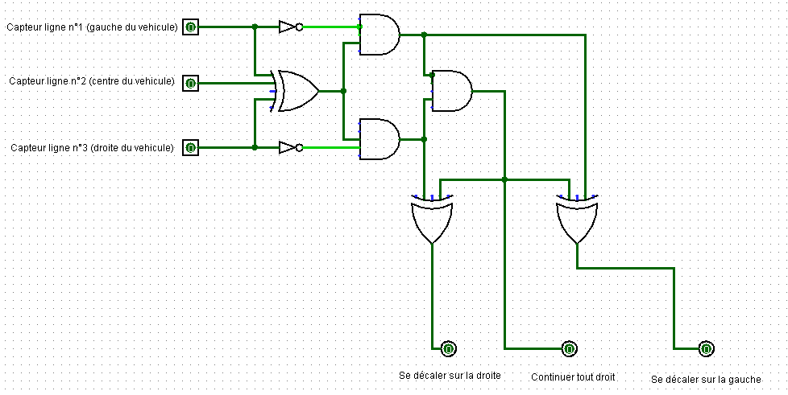

2

**Fonctions 4,5 et 6 :**

Pour ces fonctions il faut tester si plusieurs capteurs sont actifs en même temps, il suffit alors de placer une suite de deux portes *« et* » et d’une porte *« ou exclusif* » pour chaque combinaison (virage gauche et virage droit) afin de vérifier qu’uniquement deux capteurs sont actifs et non plus. (1)

Pour gérer le fait que les trois capteurs soient actifs en même temps, il suffit de relier la dernière porte « et » précédente au circuit permettant de gérer les intersections (2)

1

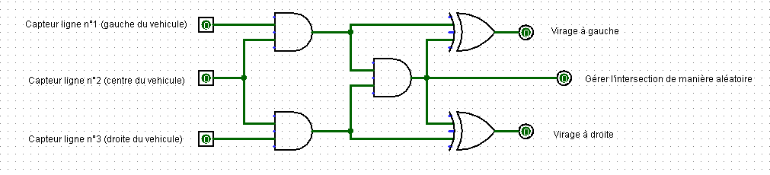

2

1

Il ne reste à présent plus qu’à fusionner ces deux schémas logiques de nos fonctions, d’y rajouter les implémentations des virages et déplacements latéraux pour obtenir un schéma logique complet et fonctionnel ! (*Cf fichier « Schéma logique 3 capteurs avec marche arrière » joint*)